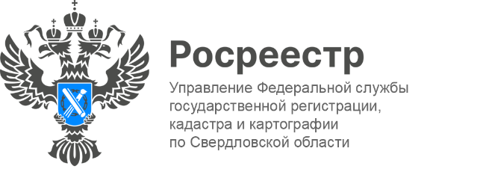

**ПРЕСС-РЕЛИЗ**

**В октябре региональный Росреестр проведет пять горячих линий**

В октябре сотрудники Управления Росреестра по Свердловской области проведут для свердловчан горячие линии по вопросам земли и недвижимости, в рамках которых граждане смогут обратиться к экспертам за правовой и консультационной помощью.

Звонки будут приниматься **с 14:00 до 17:00**

Темы горячих линий и номера телефонов, по которым можно будет обратиться в текущем месяце:

**3.10.2024** по вопросам предоставления государственных услуг Росреестра в электронном виде:

- о работе электронных сервисов;

- порядке проведения государственной регистрации прав;

- личный кабинет правообладателя.

Телефон: **8(343) 375-39-79**

**10.10.2024** по вопросам сделок купли-продажи недвижимости:

- какие документы нужно подать собственнику недвижимости при смене установочных данных (ФИО, паспорт);

- в каких случаях договор купли-продажи подлежит обязательному нотариальному удостоверению;

- регистрация прав, если договором купли-продажи предусмотрена рассрочка между продавцом и покупателем.

Телефон: **8(343) 297-79-35**

**15.10.2024** по вопросам регистрации прав на недвижимость:

-какие документы нужны, чтобы зарегистрировать права на недвижимое имущество;

-как подать документы и чем подтверждается госрегистрация права.

Телефон: **8(343) 375-98-51**

**21.10.2024** по вопросам государственного кадастрового учета объектов недвижимости:

- установление границ земельного участка;

- строительство в зоне с особыми условиями использования территории;

- кто имеет право на обращение с заявлениями об учете изменений основных характеристик объектов недвижимости;

- о домах блокированной застройки и др.

Телефон: **8 (343) 375-98-76**

**28.10.2024** по вопросам осуществления геодезической и картографической деятельности в соответствии с действующим законодательством.

- Лицензирование геодезической и картографической деятельности, геодезического обеспечения кадастровых работ, надзорной деятельности за сохранностью геодезических пунктов.

Телефон: **8 (343) 297-79-97**

**Контакты для СМИ**

Пресс-служба Управления Росреестра по Свердловской области

+7 343 375 40 81

[press66_rosreestr@mail.ru](mailto::press66_rosreestr@mail.ru)

[www.rosreestr.gov.ru](http://www.rosreestr.gov.ru)

620062, г. Екатеринбург, ул. Генеральская, 6 а.